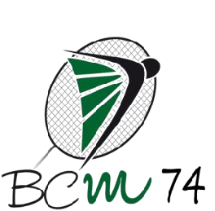

LA MANDALLAZ

CONVOCATION à l'Assemblée Générale

Le Badminton Club de la Mandallaz a le plaisir de vous convier à son Assemblée Générale qui se tiendra le dimanche 26 juin 2022 au gymnase du collège de la Mandallaz à 11h30 (dans la salle au 1er étage).
Nous comptons donc sur votre participation à cette assemblée pour prendre une part active à la vie de votre club. Si votre présence s'avérait être impossible, nous vous rappelons que vous pouvez donner pouvoir à un membre du club de votre choix en remplissant le coupon ci-dessous.
Chaque membre présent ne peut détenir plus de deux pouvoirs en sus du sien selon les statuts en vigueur.
Nous serons heureux de vous retrouver à la suite de cette assemblée autour d’un buffet canadien

Sillingy, le 27 mai 2022,
Sandrine BOUVARD, Présidente du BCM74

POUVOIR
Je, soussigné (e),
Donne par la présente, pouvoir à : Monsieur, Madame ①
Licencié(e) au Badminton Club de la Mandallaz pour me représenter à l'Assemblée Générale du dimanche 26 juin 2022 à 11h30 à Sillingy.
A effet pour délibérer sur l'ordre du jour, prendre toutes les décisions et participer à tous les scrutins prévus en mon nom.

Fait à le
Signature ②:

① = rayer la mention inutile
② = faire précéder votre signature de la mention manuscrite "Bon pour pouvoir"
convocation ag 20188 27/05/22

